דוח מעבדה חשיפה לחומרה 2
מידול ובקרת Ball and Beam
ווסים בכריה ורז טאסה
שאלות מנחות לדוח מכין: מידול ובקרת Ball and Beam
- עקרון פעולה ואינטגרציה של חיישן אולטרסוניק
הנחיה לסטודנטים: מומלץ לעיין בקישור הבא בנוגע לחיווט וקוד Arduino לפני המענה על סעיפים א'-ג', כדי להבין את ממשק החיישן:
https://www.4project.co.il/documents/doc_5681_4837.pdf
רמז מנחה (שימוש ב-AI): אם תשתמשו בכלי AI לתרגום או לסיכום המקור, חובה לוודא כי כלי ה-AI נצמד באופן מוחלט למידע הקיים במקור שסיפקתם, וכי הוא לא המציא פרטים או נתונים (AI Hallucination).
בצעו מחקר על חיישן אולטרסוניק (דגם HC-SR04 או דומה):
- עקרון פיזיקלי: תארו במילים פשוטות את עקרון הפעולה של החיישן (מהו קול אולטרסוני, ואיך הוא משמש למדידת מרחק באמצעות זמן מעוף?).
עקרון פיזיקלי :
חיישן ה-HC-SR04 משתמש בסונאר (sonar) כדי לקבוע את המרחק לעצם, בדומה לאופן שבו עטלפים או דולפינים עושים זאת. הוא מספק מדידת מרחק ללא מגע.
עקרון הפעולה מבוסס על "זמן מעוף" (Time-of-Flight) :
שידור: החיישן כולל משדר אולטרסוני. כאשר הוא מופעל (על ידי פולס בפין ה-Trig), המשדר יורה סדרה של 8 פעימות קול אולטרסוניות בתדר של 40kHz. זהו תדר הגבוה מסף השמיעה האנושי.
פגיעה והחזרה: גלי הקול נעים באוויר, פוגעים בעצם הנמצא מולם, ומוחזרים בחזרה לכיוון החיישן (כמו הד).
קליטה: לחיישן יש גם מקלט אולטרסוני. כאשר המקלט מזהה את ההד החוזר, הוא מפעיל אות במוצא.
מדידת זמן: החיישן מודד את משך הזמן הכולל שלקח לגלי הקול לצאת מהמשדר, לפגוע בעצם ולחזור למקלט. מכיוון שמשך זמן זה פרופורציונלי למרחק, ניתן לחשב את המרחק.

- חיבורים (Pinout): הסבירו את תפקידם של כל אחד מהפינים (Trigger, Echo, VCC, GND) וכיצד הם משולבים במעגל החיבורים של כרטיס הארדואינו.

לחיישן HC-SR04 יש ארבעה פינים:
-VCCזהו פין המתח החיובי. יש לחבר אותו לאספקת כוח של $DC 5 [V]$.
-GND זהו פין האדמה, הערה מהיצרן: יש לחבר את פין ה-GND לפני חיבור המתח ל. VCC
-Triggerזהו פין כניסה (Input) כדי להתחיל מדידת מרחק, יש לשלוח לפין זה פולס לוגי גבוה (5V) למשך של 10 מיקרו-שניות (10uS) לפחות.
- Echoזהו פין יציאה (Output) לאחר שהחיישן משדר את הפולס האולטרסוני, פין זה עולה למצב "גבוה (5V) "הוא נשאר במצב גבוה עד שהמקלט קולט את ההד החוזר, ואז הוא יורד בחזרה למצב "נמוך." משך הזמן שהפין היה במצב "גבוה" הוא הזמן הנמדד (Echo Time) .
חיבור לארדואינו:
כדי לשלב את החיישן עם ארדואינו (או כל מיקרו-בקר אחר), מחברים את פיני ה-VCC וה GND לאספקת המתח 5V ו GND של הארדואינו.
את פיני ה Trig ו-Echo מחברים לשני פינים דיגיטליים (Digital I/O) פנויים.

- חישוב מרחק: נסחו את הנוסחה המתמטית לחישוב מרחק האובייקט מן החיישן על בסיס משך הזמן הנמדד (זמן הדהוד / Echo Time).

כדי לחשב את המרחק, יש למדוד את משך הזמן (ברוחב הפולס) שפין ה- Echo היה במצב גבוה. זמן זה נמדד בדרך כלל במיקרו-שניות (uS) .
המדריך מספק שתי נוסחאות פשוטות לחישוב המרחק על בסיס זמן זה :

$$Distance\left(cm\right)=\frac{Time\left(μS\right)}{58}$$

$$Distance\left(inch\right)=\frac{Time\left(μS\right)}{148}$$

לחלופין, מצוין כי ניתן לבצע את החישוב באמצעות מהירות הקול הידועה, כ-340 מטר לשנייה. (הנוסחאות לעיל נגזרות ממהירות זו, בתוספת חלוקה ב-2, מכיוון שהזמן הנמדד מייצג הלוך וחזור).
- מנוע סרבו (SG90) – פעולה ומאפיינים
הנחיה לסטודנטים: מומלץ לקרוא את תיעוד Arduino הרשמי כדי להבין את אותות הבקרה הנדרשים ואופן השימוש בספרייה לפני המענה על סעיפים א'-ג': Servo Motor Basics with Arduino (Arduino Documentation)
רמז מנחה (שימוש ב-AI): אם תשתמשו בכלי AI לתרגום או לסיכום המקור, חובה לוודא כי כלי ה-AI נצמד באופן מוחלט למידע הקיים במקור שסיפקתם, וכי הוא לא המציא פרטים או נתונים (AI Hallucination).
בצעו מחקר מעמיק על מנועי סרבו קטנים, ובפרט על SG90:
- עקרון בקרה: הסבירו כיצד מנוע הסרבו מייצב את עצמו בזווית קבועה (תוך שימוש בבקר משוב פנימי) ואיזה סוג של אות בקרה הוא דורש מהארדואינו (התייחסו ל-PWM ולמושג Duty Cycle).
השליטה במנוע הסרבו מתבצעת על ידי שליחת אות חשמלי לפין הבקרה של המנוע (באנגלית: Signal pin). פין זה מחובר לרוב לחוט בצבע צהוב או כתום. את פין הבקרה יש לחבר לפין דיגיטלי בלוח הארדואינו אשר תומך באפנון רוחב פולס (באנגלית: PWM, או Pulse Width Modulation).
במקום שהמתכנת יצטרך לחשב ידנית את מחזור הפעולה (באנגלית: Duty Cycle) של אות ה-PWM, משתמשים בספריית הסרבו (באנגלית: Servo Library) של ארדואינו. ספרייה זו מפשטת את התהליך: המשתמש פשוט כותב פקודה המגדירה את הזווית הרצויה (למשל, בין 0 ל-180 מעלות), והספרייה דואגת לתרגם את המספר הזה לאות ה-PWM המדויק שהמנוע דורש.

ב. מפרט זוויתי: מהו טווח הסיבוב המקסימלי שהסרבו SG90 מסוגל לעמוד בו באופן אמין?
המאמר שסופק אינו מציין במפורש את הטווח של דגם ספציפי כמו SG90, אך דוגמאות הקוד (הדוגמאות 'Knob' ו-'Sweep') מדגימות באופן עקבי שימוש בטווח סיבוב מקסימלי של 180 מעלות. לכן, טווח הפעולה הסטנדרטי שאליו מתייחס המדריך הוא 0 עד 180 מעלות.

ג. מהירות סיבוב: חפשו נתונים לגבי מהירות הסיבוב המקסימלית של המנוע (Speed of Rotation): כמה זמן לוקח לו לשנות זווית ב-$60°$ (המדד המקובל במפרטי סרבו:$s⁄(60°)$)? נתון זה קריטי לתכנון לולאת הבקרה.

המאמר אינו מכיל נתונים טכניים רשמיים לגבי מהירות הסיבוב המקסימלית של המנוע (למשל, נתון של שניות ל-60 מעלות). עם זאת, בדוגמאות הקוד מוצע להשתמש בהשהיה (באנגלית: delay) של כ-15 מילי-שניות (15ms) לאחר כל פקודת תנועה. השהיה זו נועדה לתת למנוע מספיק זמן להגיע לזווית החדשה לפני שהבקר ישלח לו פקודה נוספת.
- בקר PID – יסודות תיאורטיים
הנחיה לסטודנטים: קראו את המאמרים המקצועיים של IEEE כדי להבין את הרקע התיאורטי והמתמטי של הבקר לפני המענה על סעיפים א'-ג':
- הסבר על מבנה ותיאוריה:
https://ieeexplore.ieee.org/stamp/stamp.jsp?tp=&arnumber=7831655
- https://www.youtube.com/watch?v=_VzHpLjKeZ8
- https://www.youtube.com/watch?v=CXFDr9pT62g
רמז מנחה (שימוש ב-AI): אם תשתמשו בכלי AI לתרגום או לסיכום המקור, חובה לוודא כי כלי ה-AI נצמד באופן מוחלט למידע הקיים במקור שסיפקתם, וכי הוא לא המציא פרטים או נתונים (AI Hallucination).
בצעו מחקר מקיף על בקר PID (Proportional-Integral-Derivative Controller):
- הגדרה ושימוש: מהו בקר PID ומדוע הוא נחשב למנגנון הבקרה הנפוץ ביותר בשימוש תעשייתי? ציינו לפחות שני יישומים מעשיים (מלבד פרויקט זה) בהם הוא נמצא בשימוש.
בקר PID (פרופורציונלי-אינטגרלי-דיפרנציאלי) הוא סכמת בקרה הפועלת במערכת משוב סגורה. מטרתו היא לווסת תהליך כך שהפלט שלו יתייצב בערך רצוי.
הבקר פועל על ידי מדידה מתמדת של "השגיאה" (Error) – הפער שבין הערך הרצוי (Setpoint) לבין הערך הנמדד בפועל (Process Variable). על בסיס שגיאה זו, הבקר מחשב אות פלט (Control Signal) שמטרתו לאפס את השגיאה העתידית ולהתגבר על הפרעות.
הבקר נחשב למנגנון הבקרה הנפוץ והפופולרי ביותר בתעשייה, בעיקר מכיוון שהוא גמיש ואינו דורש בהכרח "מודל" מתמטי מדויק של המערכת (הוא נחשב לשיטת בקרה "שאינה מבוססת-מודל"). ניתן ליישם אותו ביעילות במגוון רחב של תחומים.
שני יישומים מעשיים שבהם הוא נפוץ:
- מערכת "כדור וקורה" (Ball and Beam): הבקר שולט בזווית כדי לאזן כדור במיקום ספציפי על גבי קורה נעה.
- ציוד תעשייתי ותעשיית הרכב: בקרת תנועה, בקרת טמפרטורה בתהליכים, בקרת שיוט (Cruise Control) בכלי רכב, ובקרת טיסה ברחפנים ומערכות תעופה.

- מבנה ומאפיינים: מאילו שלושה רכיבים עיקריים הבקר מורכב ($P,I,D$), ומהי המשמעות המתמטית והפיזיקלית של כל רכיב בהקשר של בקרת שגיאה?

ב. מבנה ומאפיינים
הבקר מורכב משלושה רכיבים עיקריים הפועלים במקביל על אות השגיאה.
הראשון הוא הרכיב הפרופורציונלי (P). מבחינה מתמטית, אות הבקרה שלו פרופורציונלי ויחסי לגודל השגיאה הנוכחית. מבחינה פיזיקלית, רכיב זה מתמקד בהווה ומספק תגובה מיידית: ככל שהשגיאה גדולה יותר, התגובה חזקה יותר. ניתן לדמות זאת לקפיץ, שככל שמותחים אותו יותר (שגיאה גדולה יותר), כך הוא מושך חזרה חזק יותר.
השני הוא הרכיב האינטגרלי (I). משמעותו המתמטית היא שאות הבקרה פרופורציונלי לצבירה (אינטגרל) של השגיאה לאורך זמן, כלומר הוא מחשב את "השטח המצטבר" של השגיאה. פיזיקלית, רכיב זה מתמקד בעבר. הוא צובר את כל השגיאות הקטנות שהצטברו, וכל עוד קיימת שגיאה, הוא מגביר את אות הבקרה עד שהשגיאה מתאפסת לחלוטין. זוהי הפעולה המאפשרת לבטל שגיאת מצב יציב (Steady-State Error).
השלישי הוא הרכיב הדיפרנציאלי (D). מתמטית, אות הבקרה שלו פרופורציונלי לקצב השינוי, כלומר הנגזרת, של השגיאה. פיזיקלית, רכיב זה מתמקד בעתיד ופועל כ"מרסן". הוא מספק שיכוך (Damping) למערכת, מתנגד לשינויים מהירים, ובולם תנודות חריפות (Overshoot), בדומה לבולם זעזועים

ג. השפעה על המערכת: תארו באופן איכותי (על ידי הגדלת המקדם) כיצד כל אחד מהרכיבים – הפרופורציונלי $K_p$, האינטגרלי $K_i$והדיפרנציאלי $K_d$– משפיע על ביצועי המערכת (כגון זמן עלייה, חריגת יתר ושגיאת מצב יציב).
הגברת רכיב ה-P (פרופורציונלי) גורמת לזמן העלייה (Rise Time) לרדת, כלומר המערכת מגיבה מהר יותר. עם זאת, היא גורמת לחריגת היתר (Overshoot) לעלות, והמערכת "קופצת" מעל המטרה. שגיאת המצב היציב (Steady-State Error) יורדת, אך לרוב אינה מתאפסת לחלוטין.
הגברת רכיב ה-I (אינטגרלי) מאיצה את התגובה וגורמת לזמן העלייה לרדת. מצד שני, היא גורמת לחריגת היתר לעלות, מה שעלול לגרום ליותר תנודתיות ואף לחוסר יציבות. היתרון המרכזי של רכיב זה הוא שהוא גורם לשגיאת המצב היציב להתאפס, וזו מטרתו העיקרית.
הגברת רכיב ה-D (דיפרנציאלי) גורמת לחריגת היתר לרדת, בכך שהוא מרסן את התנודות ו"בולס" את הקפיצה. השפעתו על זמן העלייה היא מינורית (לעיתים מאט מעט את התגובה), ואין לו השפעה משמעותית על שגיאת המצב היציב.
חשוב לציין אזהרה: רכיב ה-D רגיש מאוד ל"רעש" מדידה מהחיישנים. הגברה מוגזמת שלו עלולה לגרום ל"רעידות" וחוסר יציבות באות הבקרה.

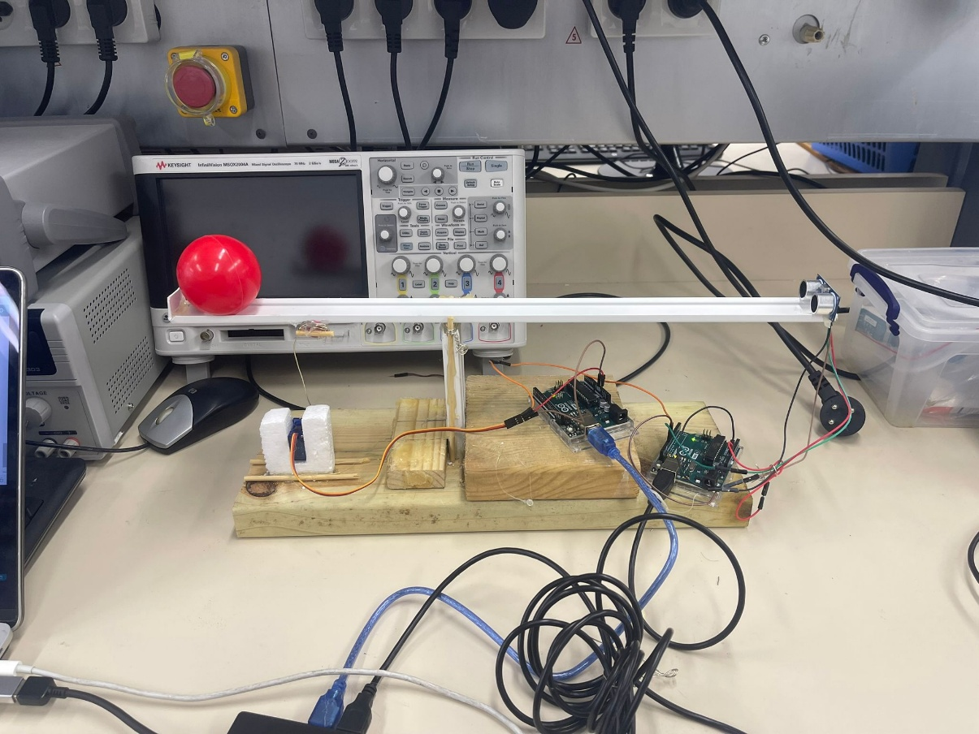
תמונה של המעגל:
המעגל מורכב משני צ'יפים של ארדואינו, אחד המשמש כמקור מתח למנוע הסרבו (מחובר בכבל כחול) , וצ'יפ אשר מפעיל את חיישן האולטרסוניק (HC-SR04) ומודד כל הזמן את המרחק של הכדור ( מחובר לכבל השחור ), ובכך יודע את מיקומו. בהתאם למדידות אלו, ה-Arduino משתמש בנוסחת PID כדי לחשב כמה בדיוק צריך לשנות את זווית המוט. לאחר מכן, הוא שולח פקודה דיגיטלית לסרבו כדי שיזיז את המוט ויחזיר את הכדור למקום המטרה שקבענו מראש (Setpoint) .

סרטון בו רואים כיצד המעגל פועל ומייצב את הכדור נמצאת בתיקיית ה ZIP במודל .
קוד הארדואינו בו הופעלה המערכת מצורף לתיקיית ה-ZIP.

הסבר על בקר ה-PID במערכת :Ball and Beam
במערכת זו נבחרו ערכי הבקר K_p=4.0, K_i=0.20 , K_d=1.0 כדי ליצור תנועה "רכה" ויציבה, תוך הימנעות מתנועות חדות שעלולות לערער את שיווי המשקל של הכדור.
1. רכיב ה-P (פרופורציונלי - K_p=4.0):
רכיב זה אחראי על עוצמת התגובה המיידית לשגיאה (המרחק בין הכדור למטרה).
- תפקיד: ככל שהערך גבוה יותר, המערכת תגיב מהר יותר (זמן העלייה יורד) והמוט ייטה בזווית חדה יותר כדי להחזיר את הכדור.
- חיסרון: ערך גבוה מדי יגרום לכדור לצבור מהירות רבה מדי ולחלוף על פני המטרה, מה שיגרום למערכת להיכנס לתנודתיות בלתי פוסקת.
2. רכיב ה-I (אינטגרלי - K_i=0.20):
רכיב זה מסכם את השגיאה לאורך זמן ופועל כדי לאפס אותה לחלוטין.
- תפקיד: מטרתו העיקרית היא לוודא שהכדור יגיע בדיוק לנקודת המטרה (26.5 ס"מ) ולא ייעצר קרוב אליה ("שגיאת מצב מתמיד"). בפרויקט זה נבחר ערך נמוך יחסית (0.20) כדי לבצע תיקונים עדינים ואיטיים, מבלי לערער את היציבות.
- חיסרון: הגברה חזקה מדי של רכיב זה עלולה לגרום למערכת להיות לא יציבה ולכדור "לרדוף" אחרי המטרה ללא הרף בתנודות קטנות יותר.
3. רכיב ה-D (דיפרנציאלי - K_d=1.0):
רכיב זה צופה את קצב השינוי של השגיאה ומשמש כ"בלם" למערכת.
- תפקיד: הוא מזהה כשהכדור מתקרב למטרה במהירות ופועל כדי להאט אותו לפני שהוא מגיע, ובכך מקטין את ה-Overshoot ומרסן תנודות.
- רכיב ה-D רגיש מאוד ל"רעש" מדידה. מכיוון שחיישן ה-HC-SR04 אינו מושלם, קפיצות קטנות בקריאה עלולות להתפרש כשינוי מהירות דרסטי ולגרום למנוע "לרעוד". בקוד המערכת בוצע סינון רעשים (ממוצע של 10 קריאות) כדי למתן בעיה זו ולאפשר שימוש בטוח ברכיב ה-D.

